**Технологическая карта урока**

**Класс 2 «А», 2 «Б»**

**Предмет** – математика **Дата –** 16.04

**ФИО учителя** Танага Е.А., Простота Л.Н.

**Тема урока** «Задачи с величинами «цена», «количество», «стоимость.

Задачи на нахождение третьего слагаемого. ***Математический диктант № 7.***».

1. **Обязательно**

**а)** Усвоить термины цена, количество, стоимость с.76 № 1(устно)

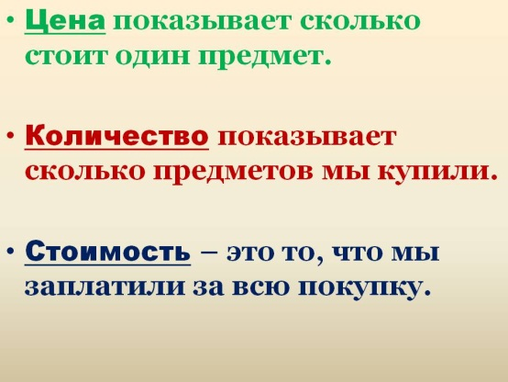

**б)** Выполнить математический диктант

РАБОТА № 1. «ДА или НЕТ»

1. Частное чисел 14 и 7 равно 7.
2. Если число 8 увеличить на 4, то получится 12.
3. Если делитель умножить на частное, то получится делимое.
4. Произведение чисел 3 и 6 равно 18.
5. Если 4 умножить на 7, то получится 24.
6. Делимое – 15, делитель – 5, частное равно10.
7. Первый множитель – 3, второй множитель – 9, произведение равно 27.
8. Если 5 увеличить в 4 раза, то получится 9.
9. Все числа, которые делятся на 2 – четные.

10. 16 уменьшить в 2 раза получится 8.

**2.Дополнительно**

г) написать на листочках ценники и поиграть в «Магазин»

**ВНИМАНИЕ: Присылать выполненные материалы до 18.00 16.04**

**3.АДРЕС ДЛЯ ОБРАТНОЙ СВЯЗИ:**

WhatsApp 2А 89648970029 (Простота Л.Н.), 2 Б 89094437047 (Танага Е.А.)